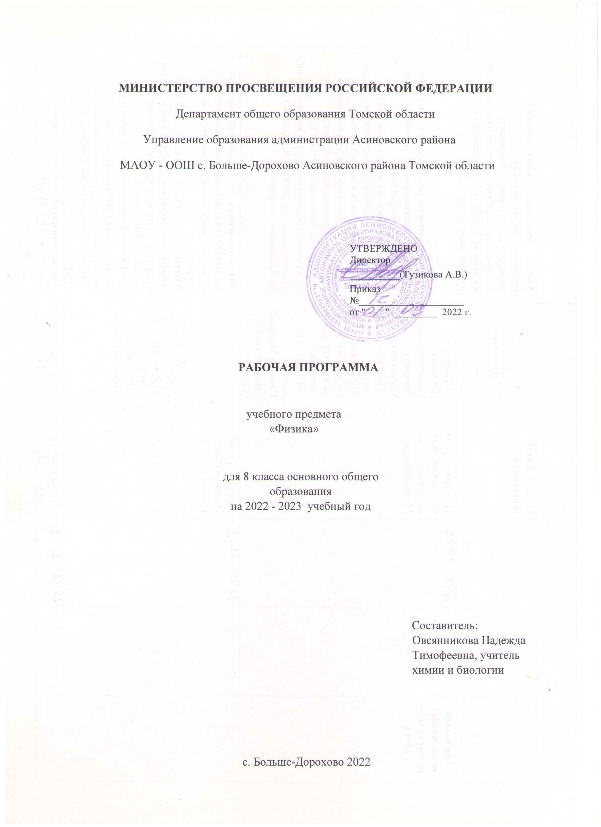

ПОЯСНИТЕЛЬНАЯ ЗАПИСКА

Рабочая программа составлена на основе программы основного общего образования по физике (авторы: А. В. Перышкин, Н. В. Филонович, Е. М. Гутник).

Рабочая программа ориентирована на использование учебника (УМК А. В. Перышкина): Физика 8 кл.: учебник / А.В. Пёрышкин. –– М.: Дрофа, 2014.

При организации учебно-познавательной деятельности предполагается работа с тетрадью с печатной основой: Физика. 8 класс: рабочая тетрадь к учебнику А. В. Перышкина. Вертикаль. ФГОС/ Ханнанова Т.А.,–М.:Дрофа.
В 8 классе продолжается использование знаний о молекулах при изучении тепловых явлений. Сведения по электронной теории вводятся в разделе «Электрические явления». Далее изучаются электромагнитные и световые явления.

Данная программа рассчитана на 1 год – 8 класс.
Общее число учебных часов в 8 классе – 68ч. (2ч. в неделю).

ПЛАНИРУЕМЫЕ ОБРАЗОВАТЕЛЬНЫЕ РЕЗУЛЬТАТЫ

Предметные результаты обучения физике представлены в содержании курса по темам.

Метапредметные результаты
- овладение навыками самостоятельного приобретения новых знаний, организации учебной деятельности, постановки целей, планирования, самоконтроля и оценки результатов своей деятельности, умениями предвидеть возможные результаты своих действий;
- понимание различий между исходными фактами и гипотезами для их объяснения, теоретическими моделями и реальными объектами, овладение универсальными учебными действиями на примерах гипотез для объяснения известных фактов и экспериментальной проверки выдвигаемых гипотез, разработки теоретических моделей процессов или явлений;
- формирование умений воспринимать, перерабатывать и предъявлять информацию в словесной, образной, символической формах, анализировать и перерабатывать полученную информацию в соответствии с поставленными задачами, выделять основное содержание прочитанного текста, находить в нем ответы на поставленные вопросы и излагать его;
- приобретение опыта самостоятельного поиска, анализа и отбора информации с использованием различных источников и новых информационных технологий для решения познавательных задач;
- развитие монологической и диалогической речи, умения выражать свои мысли и способности выслушивать собеседника, понимать его точку зрения, признавать право другого человека на иное мнение;
- освоение приемов действий в нестандартных ситуациях, овладение эвристическими методами решения проблем;
- формирование умений работать в группе с выполнением различных социальных ролей, представлять и отстаивать свои взгляды и убеждения, вести дискуссию.

Личностные результаты
- сформированность познавательных интересов на основе развития интеллектуальных и творческих способностей учащихся;
- убежденность в возможности познания природы, в необходимости разумного использования достижений науки и технологий для дальнейшего развития человеческого общества, уважение к творцам науки и техники, отношение к физике как элементу общечеловеческой культуры;
- самостоятельность в приобретении новых знаний и практических умений;
готовность к выбору жизненного пути в соответствии с собственными интересами и возможностями;
- мотивация образовательной деятельности школьников на основе личностно-ориентированного подхода;
- формирование ценностных отношений друг к другу, учителю, авторам открытий и изобретений, результатам обучения.
СОДЕРЖАНИЕ УЧЕБНОГО ПРЕДМЕТА

Тепловые явления (23 ч)
Тепловое движение. Тепловое равновесие. Температура. Внутренняя энергия. Работа и теплопередача. Теплопроводность. Конвекция. Излучение. Количество теплоты. Удельная теплоемкость. Расчет количества теплоты при теплообмене. Закон сохранения и превращения энергии в механических и тепловых процессах. Плавление и отвердевание кристаллических тел. Удельная теплота плавления. Испарение и конденсация. Кипение. Влажность воздуха. Удельная теплота парообразования. Объяснение изменения агрегатного состояния вещества на основе молекулярно-кинетических представлений. Преобразование энергии в тепловых машинах. Двигатель внутреннего сгорания. Паровая турбина. КПД теплового двигателя. Экологические проблемы использования тепловых машин.

Лабораторные работы
1. Сравнение количеств теплоты при смешивании воды разной температуры.
2. Измерение удельной теплоемкости твердого тела.
3. Измерение влажности воздуха.

Предметными результатами обучения по данной теме являются:
—понимание и способность объяснять физические явления: конвекция, излучение, теплопроводность, изменение внутренней энергии тела в результате теплопередачи или работы внешних сил, испарение (конденсация) и плавление (отвердевание) вещества, охлаждение жидкости при испарении, кипение, выпадение росы;
—умение измерять: температуру, количество теплоты, удельную теплоемкость вещества, удельную теплоту плавления вещества, влажность воздуха;
—владение экспериментальными методами исследования: зависимости относительной влажности воздуха от давления водяного пара, содержащегося в воздухе при данной температуре; давления насыщенного водяного пара; определения удельной теплоемкости вещества;
—понимание принципов действия конденсационного и волосного гигрометров, психрометра, двигателя внутреннего сгорания, паровой турбины и способов обеспечения безопасности при их использовании;
—понимание смысла закона сохранения и превращения энергии в механических и тепловых процессах и умение применять его на практике;
—овладение способами выполнения расчетов для нахождения: удельной теплоемкости, количества теплоты, необходимого для нагревания тела или выделяемого им при охлаждении, удельной теплоты сгорания топлива, удельной теплоты плавления, влажности воздуха, удельной теплоты
парообразования и конденсации, КПД теплового двигателя;
—умение использовать полученные знания в повседневной жизни (экология, быт, охрана окружающей среды).

Электрические явления (29 ч)
Электризация тел. Два рода электрических зарядов. Взаимодействие заряженных тел. Проводники, диэлектрики и полупроводники. Электрическое поле. Закон сохранения электрического заряда. Делимость электрического заряда. Электрон. Строение атома. Электрический ток. Действие электрического поля на электрические заряды. Источники тока. Электрическая цепь. Сила тока. Электрическое напряжение. Электрическое сопротивление. Закон Ома для участка цепи. Последовательное и параллельное соединение проводников. Работа и мощность электрического тока. Закон Джоуля—Ленца. Конденсатор. Правила безопасности при работе с электроприборами.

Лабораторные работы
4. Сборка электрической цепи и измерение силы тока в ее различных участках.
5. Измерение напряжения на различных участках электрической цепи.
6. Регулирование силы тока реостатом.
7. Измерение сопротивления проводника при помощи амперметра и вольтметра.
8. Измерение мощности и работы тока в электрической лампе.

Предметными результатами обучения по данной теме являются:
—понимание и способность объяснять физические явления: электризация тел, нагревание проводников электрическим током, электрический ток в металлах, электрические явления с позиции строения атома, действия электрического тока;
—умение измерять: силу электрического тока, электрическое напряжение, электрический заряд, электрическое сопротивление;
—владение экспериментальными методами исследования зависимости: силы тока на участке цепи от электрического напряжения, электрического сопротивления проводника от его длины, площади поперечного сечения и материала;
—понимание смысла основных физических законов и умение применять их на практике: закон сохранения электрического заряда, закон Ома для участка цепи, закон Джоуля—Ленца;
—понимание принципа действия электроскопа, электрометра, гальванического элемента, аккумулятора, фонарика, реостата, конденсатора, лампы накаливания и способов обеспечения безопасности при их использовании;
—владение способами выполнения расчетов для нахождения: силы тока, напряжения, сопротивления при параллельном и последовательном соединении проводников, удельного сопротивления проводника, работы и мощности электрического тока, количества теплоты, выделяемого проводником с током, емкости конденсатора, работы электрического поля конденсатора, энергии конденсатора;
—умение использовать полученные знания в повседневной жизни (экология, быт, охрана окружающей среды, техника безопасности).

Электромагнитные явления (5 ч)
Опыт Эрстеда. Магнитное поле. Магнитное поле прямого тока. Магнитное поле катушки с током. Постоянные магниты.
Магнитное поле постоянных магнитов. Магнитное поле Земли. Взаимодействие магнитов. Действие магнитного поля на проводник с током. Электрический двигатель.

Лабораторные работы
9. Сборка электромагнита и испытание его действия.
10. Изучение электрического двигателя постоянного тока (на модели).

Предметными результатами обучения по данной теме являются:
—понимание и способность объяснять физические явления: намагниченность железа и стали, взаимодействие магнитов, взаимодействие проводника с током и магнитной стрелки, действие магнитного поля на проводник с током;
—владение экспериментальными методами исследования зависимости магнитного действия катушки от силы тока в цепи;
—умение использовать полученные знания в повседневной жизни (экология, быт, охрана окружающей среды, техника безопасности).

Световые явления (10 ч)
Источники света. Прямолинейное распространение света. Видимое движение светил. Отражение света. Закон отражения света. Плоское зеркало. Преломление света. Закон преломления света. Линзы. Фокусное расстояние
линзы. Оптическая сила линзы. Изображения, даваемые линзой. Глаз как оптическая система. Оптические приборы.

Лабораторная работа
11. Получение изображения при помощи линзы.

Предметными результатами обучения по данной теме являются:
—понимание и способность объяснять физические явления: прямолинейное распространение света, образование тени и полутени, отражение и преломление света;
—умение измерять фокусное расстояние собирающей линзы, оптическую силу линзы;
—владение экспериментальными методами исследования зависимости: изображения от расположения лампы на различных расстояниях от линзы, угла отражения от угла падения света на зеркало;
—понимание смысла основных физических законов и умение применять их на практике: закон отражения света, закон преломления света, закон прямолинейного распространения света;
—различать фокус линзы, мнимый фокус и фокусное расстояние линзы, оптическую силу линзы и оптическую ось линзы, собирающую и рассеивающую линзы, изображения, даваемые собирающей и рассеивающей линзой;
—умение использовать полученные знания в повседневной жизни (экология, быт, охрана окружающей среды).

Итоговая контрольная работа (1 ч.)

УЧЕБНО - ТЕМАТИЧЕСКИЙ ПЛАН

№ п/п | Наименование разделов и тем | Всего часов | Количество
№ п/п | Наименование разделов и тем | Всего часов | лабораторных работ | контрольных работ
1 | Тепловые явления | 23 | 3 | 2
2 | Электрические явления | 29 | 5 | 2
3 | Электромагнитные явления | 5 | 2 | 1
4 | Световые явления | 10 | 1 | -
5 | Итоговая контрольная работа | 1 | - | 1
 | Итого: | 68 | 11 | 6

КАЛЕНДАРНО - ТЕМАТИЧЕСКОЕ ПЛАНИРОВАНИЕ

№  п/п | №  урока | Тема урока | Дата  проведения
№  п/п | №  урока | Тема урока | по плану | фактически
Тепловые явления (23ч.)
1 | 1 | Тепловое движение. Температура. Внутренняя энергия
2 | 2 | Способы изменения внутренней  энергии
3 | 3 | Виды теплопередачи. Теплопроводность
4 | 4 | Конвекция. Излучение
5 | 5 | Количество теплоты.  Единицы количества теплоты
6 | 6 | Удельная теплоемкость
7 | 7 | Расчет количества теплоты,  необходимого для нагревания тела или выделяемого им при охлаждении
8 | 8 | Лабораторная работа № 1 «Сравнение количеств теплоты при смешивании воды разной температуры»
9 | 9 | Лабораторная работа № 2 «Измерение удельной теплоемкости твердого тела».
10 | 10 | Энергия топлива. Удельная теплота сгорания
11 | 11 | Закон сохранения и превращения энергии в механических и тепловых процессах
12 | 12 | Контрольная работа по теме «Тепловые явления»
13 | 13 | Агрегатные состояния вещества. Плавление и отвердевание
14 | 14 | График плавления и отвердевания кристаллических тел. Удельная теплота плавления
15 | 15 | Решение задач
16 | 16 | Испарение. Насыщенный и ненасыщенный пар. Конденсация.  Поглощение энергии при испарении  жидкости и выделение ее при конденсации пара
17 | 17 | Кипение. Удельная теплота  парообразования и конденсации
18 | 18 | Решение задач
19 | 19 | Влажность воздуха. Способы  Определения влажности воздуха . Лабораторная работа № 3 «Измерение влажности воздуха»
20 | 20 | Работа газа и пара при расширении. Двигатель внутреннего сгорания
21 | 21 | Паровая турбина. КПД теплового двигателя.
22 | 22 | Обобщающий урок
23 | 23 | Контрольная работа по теме «Агрегатные состояния вещества»
Электрические явления (29ч.)
24 | 1 | Электризация тел при соприкосновении. Взаимодействие заряженных тел
25 | 2 | Электроскоп. Электрическое поле
26 | 3 | Делимость электрического заряда. Электрон. Строение атома
27 | 4 | Объяснение электрических явлений
28 | 5 | Проводники, полупроводники и  Непроводники электричества
29 | 6 | Контрольная работа за 1 полугодие
30 | 7 | Электрический ток. Источники электрического тока
31 | 8 | Электрическая цепь и ее составные части
32 | 9 | Электрический ток в металлах. Действия электрического тока. Направление электрического тока
33 | 10 | Сила тока.  Единицы силы тока
34 | 11 | Амперметр. Измерение силы  тока (§ 38). Лабораторная работа № 4  «Сборка электрической цепи и измерение силы тока в ее различных участках».
35 | 12 | Электрическое напряжение.  Единицы напряжения
36 | 13 | Вольтметр. Измерение напряжения. Зависимость силы тока от напряжения
37 | 14 | Электрическое сопротивление проводников.  Единицы сопротивления  (§ 43). Лабораторная работа № 5  «Измерение напряжения на различных участках электрической цепи».
38 | 15 | Закон Ома для участка цепи
39 | 16 | Расчет сопротивления проводника. Удельное сопротивление
40 | 17 | Примеры на расчет сопротивления проводника, силы тока и напряжения
41 | 18 | Реостаты. Лабораторная работа № 6 «Регулирование силы тока реостатом»
42 | 19 | Лабораторная работа № 7 «Измерение сопротивления проводника при помощи амперметра и вольтметра».
43 | 20 | Последовательное соединение  проводников
44 | 21 | Параллельное соединение  проводников
45 | 22 | Решение задач
46 | 23 | Контрольная работа по темам «Электрический ток. Напряжение», «Сопротивление. Соединение проводников».
47 | 24 | Работа и мощность электрического тока
48 | 25 | Единицы работы электрического тока, применяемые на практике (§ 52). Лабораторная работа № 8 Измерение мощности и работы тока в электрической лампе».
49 | 26 | Нагревание проводников  электрическим током. Закон Джоуля-Ленца
50 | 27 | Конденсатор
51 | 28 | Лампа накаливания. Электрические нагревательные приборы.  Короткое замыкание, предохранители
52 | 29 | Контрольная работа по темам «Работа и мощность электрического тока», «Закон Джоуля-Ленца», «Конденсатор».
Электромагнитные явления (5ч.)
53 | 1 | Магнитное поле. Магнитное  поле прямого тока. Магнитные линии.
54 | 2 | Магнитное поле катушки с током. Электромагниты и их применение. Лабораторная работа №9 «Сборка электромагнита и испытание его действия»
55 | 3 | Постоянные магниты. Магнитное поле постоянных магнитов. Магнитное поле  Земли
56 | 4 | Действие магнитного поля  на проводник с током. Электрический двигатель. Лабораторная работа № 10 «Изучение электрического двигателя постоянного тока (на модели)».
57 | 5 | Контрольная работа по теме «Электромагнитные явления»
Световые явления (9ч.)
58 | 1 | Источники света. Распространение света
59 | 2 | Видимое движение светил
60 | 3 | Отражение света. Закон отражения света
61 | 4 | Плоское зеркало (§ 66)
62 | 5 | Преломление света. Закон преломления света
63 | 6 | Линзы. Оптическая сила линзы. Глаз и зрение.
64 | 7 | Изображения, даваемые линзой.
65 | 8 | Лабораторная работа № 11 «Получение изображения при помощи линзы»
66 | 9 | Глаз и зрение. Решение задач. Построение  изображений, полученных с помощью линз.
67 |  | Итоговая контрольная работа
68 |  | Анализ контрольной работы

